Активные методы обучения на уроках литературы и русского языка.
Готовясь к данной теме, я провела опрос среди студентов первого курса: «читают ли наши современные дети, если да, то какую литературу предпочитают?!» Вот результат: треть опрошенных ответили, что они любят читать, но им не хватает времени. 28% подростков сказали, что читают много. А примерно каждый десятый из опрошенных признался: «Читаю редко, не люблю».
Что же читает современная молодежь: «Гарри Поттер» Джоан Роулинг, «Дочь дыма и костей» Лэйни Тейлор, «Сумерки» Стефани Майер, «Карлсон» Астрид Линдгрен; единицы указали – «Три мушкетера» Александр Дюма и «Мастер и Маргарита» Михаил Булгаков.
Таким образом, о высокой культуре обучающихся говорить не приходится.
Соответственно в данной ситуации, да еще в век компьютеризации, когда достаточно нажать две кнопки – и получай свой адреналин, согласитесь, это гораздо проще, чем прочесть 700 страниц текста, – нам, преподавателям литературы, нелегко заинтересовать студентов.
Поэтому в качестве активного метода обучения – метода, позволяющего побудить обучаемого к творческому участию на уроке, – я использую метод – ассоциаций.
Т.е., через слово (текст произведения) выхожу на образ, а через образ выходим на эмоции, чувства. Ассоциации – это мыслительный процесс, основанный на операции «анализа-синтеза», условных взаимосвязях. А не это ли основная функция обучения!!!
Как это работает. Например, прочитав, произведение А.Н. Островского «Гроза», я попросила ребят задуматься, с чем или с кем у вас ассоциируется данное произведение в целом или главная героиня, герои произведения. И дать пояснение. Вот некоторые из них.
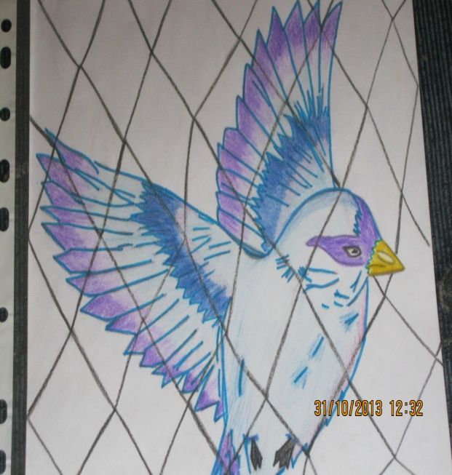
Ассоциация: Катерина – птица в клетке, мечтающая о свободе (птица – символ свободы).

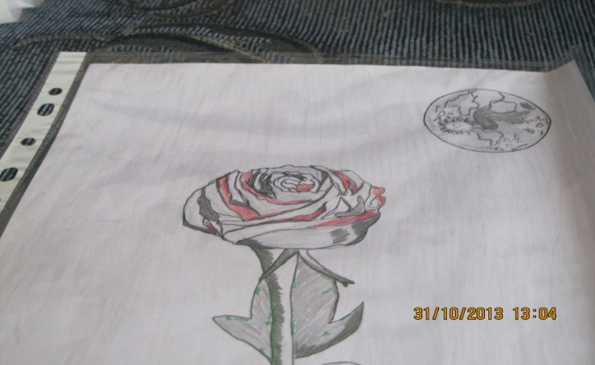
Ассоциация: одиночество главной героини – доведено до вселенских масштабов.
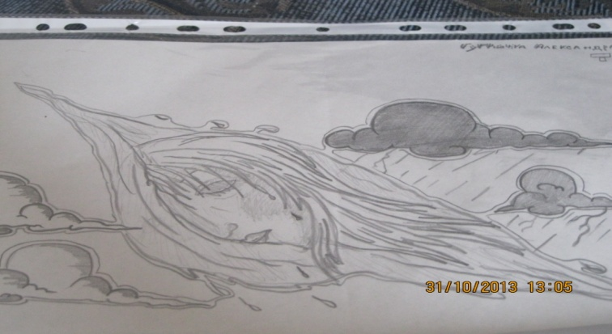
Ассоциация: образ главной героини – облако, гонимое ветром, куда «плывет»? что ждет его? Дождь, шторм, гром, гроза?!!!
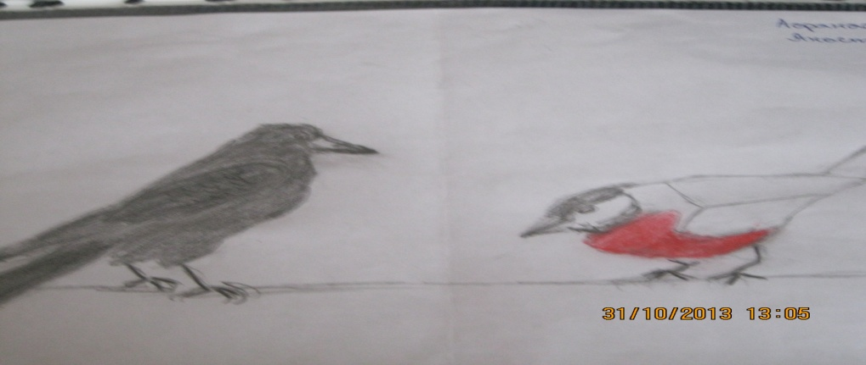
Ассоциация (тройная):
- Птица – символ свободы
- Снегирь (Катерина) – особенная птичка, отличающаяся от других птиц (красной грудкой). Катерина – не такая, как все, кто ее окружает.
- Ворона (Кабанова) «клюет» птичку (Катерину): все, как в природе.
Когда мы перешли к творчеству И.Гончарова («Обломов»), я отметила повышение интереса к произведению. Ребятам захотелось, как можно точнее представить написанное великим писателем.
Вот работы по произведению И. Гончарова.
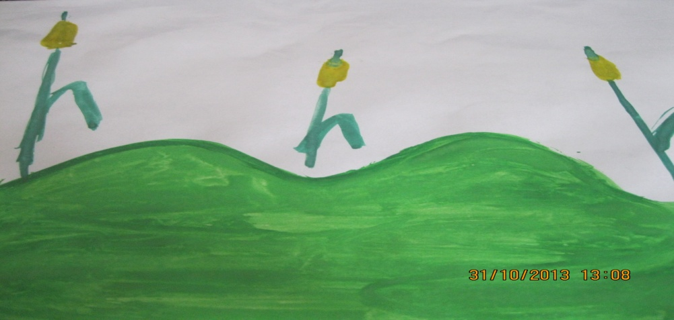
Ассоциация: образ жизни Обломова – болото, трясина.
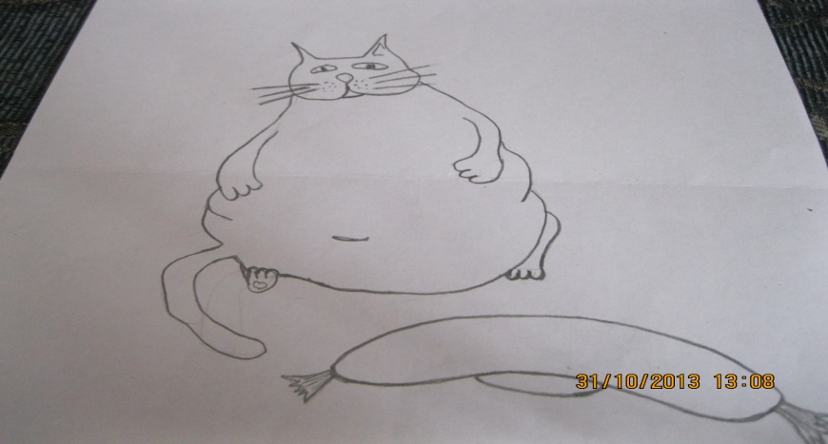
Ассоциация: Главный герой – кот – символ лени.
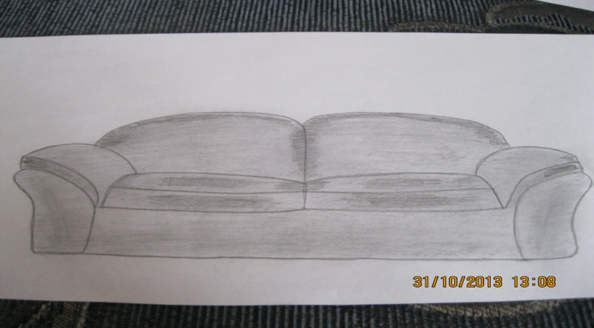
Ассоциация: мир Обломова – сведен до минимума – диван.
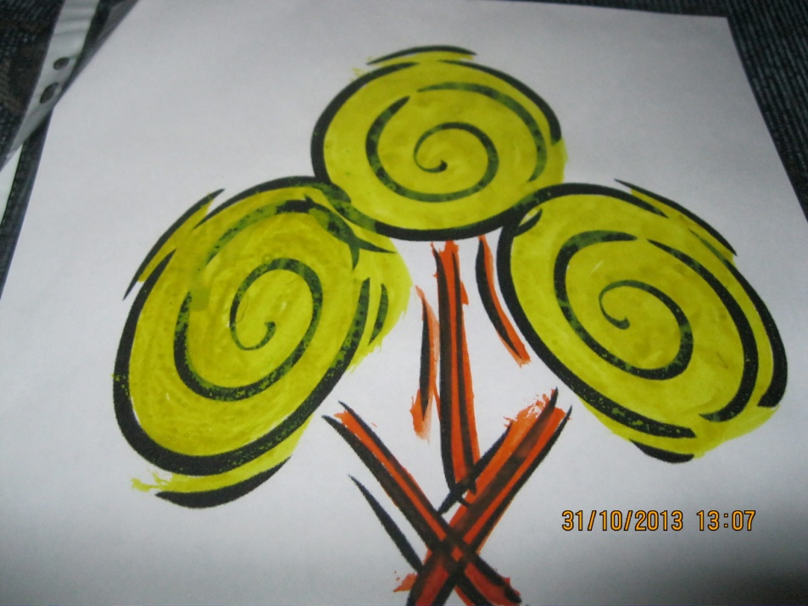
Обломов – ассоциируется со сладкой ватой: такой же воздушный (полный), сладкий (черты лица). Если вату не есть (если человеку не действовать) – она стечет (он затухнет).
Отмечаю более глубокое знание текста, обращение на детали.
Таким образом, выходим на новый уровень: от слова – к оценке – к мысли – к мировоззрению (что очень важно).
На уроках русского языка я также использую метод ассоциаций. Мы пишем лирические миниатюры. На самые простые темы, порой просто предметные. Здесь все: и душа, и эмоции, и мировоззрение…
Например, недавно мы писали лирическую миниатюру: «Листок».
И здесь есть результат. Работа студентки первого курса.
Листок.
Осень. Как красиво кругом. Желтые, красные, оранжевые, еще кое-где по-летнему зеленые листья. А вот листок, наверное, еще недавно радовавший своей причудливой формой и манящий божьих коровок, грустно желтый. Он остался один, он еще держится. Свобода, полет не для него. Ветер треплет его, а он не сдается… Но вот – порывы сильнее, чаще – и он полетел, как будто в вальсе несется он… Куда? Зачем? За что? А он летит, летит… как будто сговорившись с ветром – я жить хочу – но, ветер стих, и жизнь оборвалась, едва коснулся лист земли…
Поэтому нельзя не согласиться с немецким публицистом Г. Лихтенбергом, который отмечал: «причина того, что люди так мало запоминают из того, что они читают, заключается в том, что они слишком мало представляют».

